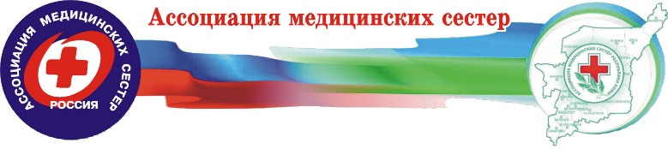

КОМИ РЕСПУБЛИКАНСКАЯ ОБЩЕСТВЕННАЯ ОРГАНИЗАЦИЯ «АССОЦИАЦИЯ СПЕЦИАЛИСТОВ СО СРЕДНИМ МЕДИЦИНСКИМ И ВЫСШИМ СЕСТРИНСКИМ ОБРАЗОВАНИЕМ»

в Исходящий № 5  От 16.03.2018г | 167004, Республика Коми, г. Сыктывкар, ул. Пушкина, д .114 телефон: 8(8212)22-96-67
Руководителям сестринских служб медицинских организаций Республики Коми

Информационное письмо

Коми Республиканской общественной организацией «Ассоциация специалистов со средним медицинским и высшим сестринским образованием» при поддержке Министерства здравоохранения РК и Республиканского Комитета профсоюза работников здравоохранения РФ объявлен Республиканский конкурс молодых специалистов «Путь в профессию», приуроченный к Международному дню медицинской сестры, проведение которого назначено на 11.05.2018 года, место проведения ГАУЗ РК «КДЦ», в связи с этим, обращаем Ваше внимание, что информацию о конкурсантах необходимо предоставить в срок до 11 апреля 2018 года по указанному в Положении о Конкурсе электронному адресу 777tanika@mail.ru для организации подготовительных этапов данного мероприятия.
После полученной информации об участниках Конкурса на сайте КР ОО «АССМ и ВСО» www.medsestrakomi.ru, в разделе «Конкурс», будут опубликованы вопросы для самоподготовки конкурсантов.

С уважением, Председатель
КР ОО «АССМ и ВСО»
Н.В. Пипунырова

